Муниципальное автономное учреждение
Дополнительного образования
«ЦЕНТР ТЕХНИЧЕСКОГО ТВОРЧЕСТВА»

разработка учебного занятия по предметной области «робототехника»

тема занятия:
«РОБОКВЕСТ»

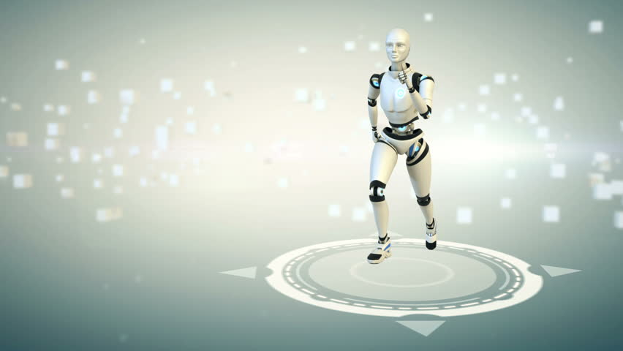

Автор-разработчик | Лукович Т.В.,  педагог дополнительного образования, руководитель творческого объединения

Муравленко, 2021

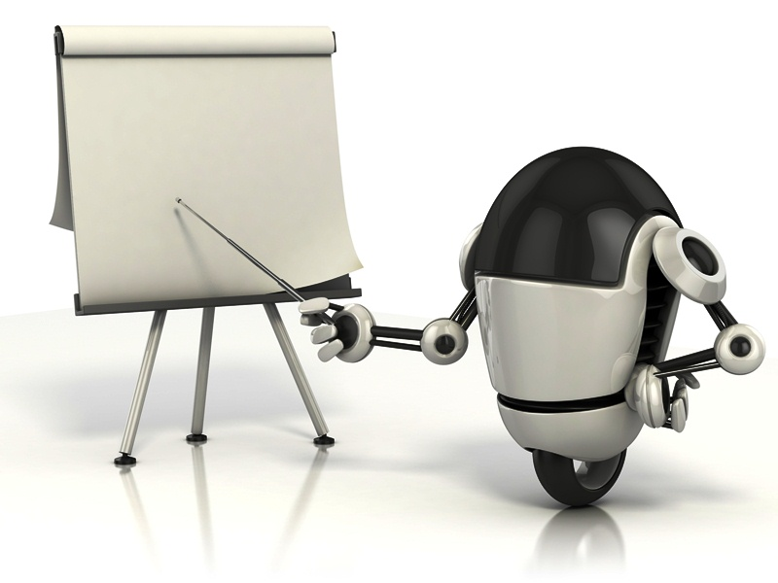
тема занятия: «РОБОКВЕСТ»

Правильный путь такой: усвой то, что сделали твои предшественники и иди дальше

Л.Н. Толстой

ЦЕЛЬ – обобщение и систематизация компетенций (знаний, умений и навыков) по разделам дополнительной общеразвивающей программы «Робототехника»: «Конструирование модели робота», «Основы программирования»

ЗАДАЧИ:

Образовательные (предметные):

- закрепить теоретические знания по разделам «Конструирование модели робота», «Основы программирования»;
- развивать навыки конструирования модели из предложенного набора деталей;
- развивать навыки программирования модели согласно поставленным задачяам;
- развивать навыки дистанционного управления моделью робота;
- развивать навыки решения базовых задач по робототехнике;

Метапредметные:

- продолжить формирование базовых навыков технического конструирования и моделирования;
- развивать логическое и пространственное мышление;
- формировать умение самостоятельно решать учебные задачи, действовать в нестандартных ситуациях, умение находить оригинальные решения;
- развивать умение работать самостоятельно и в команде;
- развивать умение работать с информацией;

Личностные:

- формировать коммуникативную и общекультурную компетенции;
- формировать культуру общения в группе;
- прививать ответственное отношение к выполнению задания;
- способствовать социализации и адаптации обучающихся в современном обществе.

Форма организации образовательной деятельности на занятии:
- образовательный квест

Форма организации деятельности обучающихся на занятии:
- коллективная;
- групповая;
- индивидуальная

Образовательные технологии, используемые на занятии
(в том числе и их элементы):
- технология решения задач;
- проектная технология;
- технология сотрудничества;
- игровая технология.

Тип занятия:
- закрепление и применение знаний
- совершенствование компетенций

Возраст обучающихся:
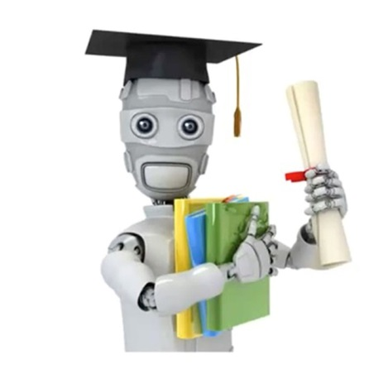
9-12 лет - обучающиеся второго года по дополнительной общеразвивающей программе «Робототехника»

Метапредметные связи:
- информатика;
- история;
- литература;
- физика;

Планируемые результаты:
Образовательный потенциал занятия «Робоквест» позволит сформировать у обучающихся следующие компетенции:
Образовательные (предметные):
обучающиеся будут знать:
– правила безопасной работы с конструкторами LEGO MINDSTORMS Education NXT;
– основные компоненты конструкторов LEGO MINDSTORMS Education NXT;
– историю развития робототехники;
– детали конструкторов и их функциональные возможности;
– основы автономного программирования;
– конструктивные особенности модели «Ветряная мельница»;
– компьютерную среду, включающую в себя графический язык программирования;
– основные алгоритмические конструкции, этапы решения задач с использованием ЭВМ;
обучающиеся будут уметь:
– программировать базовые модели;
– решать базовые задачи робототехники;
– собирать модель из предложенного набора деталей;
– конструировать модели «Ветряная мельница»;
– дистанционно управлять моделью робота;
– применять полученные знания в практической деятельности;
обучающиеся будут владеть:
– навыками работы с моделями роботами;
– навыками работы в среде ПервоРобот NXT, Scratch, LabVIEW; Lego Mindstorms EV3;

Метапредметные:

– владение навыками технического конструирования;
– применение навыков логического и пространственного мышления;
– умение самостоятельно решать учебные задачи, действовать в нестандартных ситуациях, уметь находить оригинальные решения;
– умение работать самостоятельно и в команде;
– умение работать с информацией;

Личностные:

– владение коммуникативной и общекультурной компетенциями;
– владение культурой общения в группе;

Техническое и методическое обеспечение:
- демонстрационное оборудование: интерактивная доска, экран, проектор, компьютер (ноутбук);
- оборудование, необходимое для выполнения практических заданий: интерактивная доска, компьютер (ноутбук), набор робототехнического конструктора «LEGO MINDSTORMS Education NXT», поле для игры «Робобиатлон», приложение «Lego Mindstorms NXT»

ХОД ЗАНЯТИЯ

- Организационный момент

Добрый день, ребята и гости нашего занятия. Сегодня мы – участники завершающего этапа образовательного квеста по робототехнике. Ребята, когда мы начали наш квест и с чем было связано его начало?

- Актуализация знаний обучающихся

- Что для вас значит робототехника?
- С какими законами робототехники вы знакомы? Как вы их понимаете?

Законы робототехники:
- Робот не может причинить вред человеку или своим бездействием допустить, чтобы человеку был причинён вред.
- Робот должен повиноваться всем приказам, которые даёт человек, кроме тех случаев, когда эти приказы противоречат Первому Закону.
- Робот должен заботиться о своей безопасности в той мере, в которой это не противоречит Первому или Второму Законам.

Их сформулировал Айзек Азимов и отразил в своём рассказе «Хоровод» (1942).
Основная идея этих законов заключается в ответственности учёных за свои изобретения, которые должны быть совершены во имя человечества, во имя блага и развития цивилизации, но не во вред ей).

- Основная часть

  - Слово педагога:
Робототехнике как науке всего 102 года. Для науки это очень и очень мало. Но, посмотрите, как далеко шагнула эта отрасль за сто лет: в начале 20 века за год на заводе собирали до 14 автомобилей, в настоящее время эта цифра увеличилась в более чем четыре с половиной тысячи раз благодаря процессам глобализации производства и достижениям в разных технических областях, в том числе и развитии роботизированных конвейеров.
Дети середины двадцатого века и мечтать не могли подержать в руках робота. А вот мы с вами уже сами конструируем модели роботов и программируем их на выполнение различных функций.
- Какими функциями может наделить человек робота?
- А каких роботов создавали мы с вами на занятиях?
- Какие способы управления роботами вам знакомы?
- Какие правила техники безопасности при работе с робототехническими конструкторами мы должны соблюдать?

  - Первый этап квеста - игра «Робобиатлон».

Группа делится на две команды. Команды устанавливают робота в начало поля на секцию «СТАРТ/ФИНИШ». Командам даётся 1 минута для подготовки движения роботов. Команды по очереди запускают робота. Задача – провести робота по траектории поля, останавливая на секциях «1», «2», «3», обозначенных шестерёнками (Приложение № 1). Во время остановки команды выполняют задания (Приложение № 2), которые представлены на интерактивной доске. Один из участников команды выбирает задание и зачитывает команде. Если задание выполнено верно, то команда продолжает движение, если допущена ошибка, то начисляются штрафные баллы к общему времени заезда (за ошибку на первой секции – 1 секунда, на второй – 2 секунды, на третьей – 3 секунды).
Задача команд – пройти дистанцию и верно выполнить задания за максимально короткий период времени.
Победитель игры – команда, показавшее минимальное время.

  - Второй этап квеста – игра «Кулибин-PRO»

Группа делится на две команды. Командам необходимо сконструировать из деталей конструктора и предложенного подручного материала (Приложение № 3) ветряную мельницу, которая за 5 секунд работы замотает на ось как можно больше троса (нитки). Ветер создается участниками команды при помощи рта или разрешенных элементов материала. Победитель игры – команда, у которой за 5 секунд работы ветряной мельницы на ось намоталось нитка большей длины.

  - Третий этап квеста – игра «Юные программисты»

Этот этап квеста является коллективной игрой. Задание – составить программу для модели робота-«пятиминутки» в соответствии с поставленными задачами. Каждый участник игры получает блок-схему и должен найти того участника, у которого находится блок-схема предыдущего действия. Каждый участник и группа в целом должны ориентироваться на предложенные задачи-функции робота (Приложение № 4). После того, как участники выстроили верную на их взгляд последовательность, педагог заносит предложенную участниками программу в приложение Lego Mindstorms NXT, которая отображается на интерактивной доске. Далее программа загружается на микроконтроллер. Если робот выполняет действия в соответствии с указанной программой, то обучающиеся верно справились с заданием.

- Подведение итогов
- Какие основные процессы робототехники мы сегодня повторили?
- Какие способы конструирования мы используем при создании моделей?
- Что важно помнить при блок-схемном программировании моделей? Можете ли вы назвать другой вид программирования и его отличия от блок-схемного?
- Какие виды управления роботами вам знакомы? Кратко раскройте их суть.

- Задание для самостоятельной работы
Разработать концепцию робота для индивидуального проекта.

- Рефлексия «Пьедестал моих компетенций»

Педагог предлагает обучающимся оценить уровень своих достижений на пьедестале компетенций. Для этого каждому обучающемуся предлагается форма, на которой символически изображён пьедестал и набор карточек-компетенций: «работаю в команде», «программирую робота-«пятиминутку», «управляю роботом с помощью пульта», «конструирую модель из предложенных деталей», «решаю задачи по робототехнике» (Приложение № 5). Обучающиеся должны разместить карточки-компетенции на одном из уровней пьедестала: «Уверенно», «Почти уверенно», «Неуверенно».

Приложение № 1

Поле для игры «РОБОБИАТЛОН»

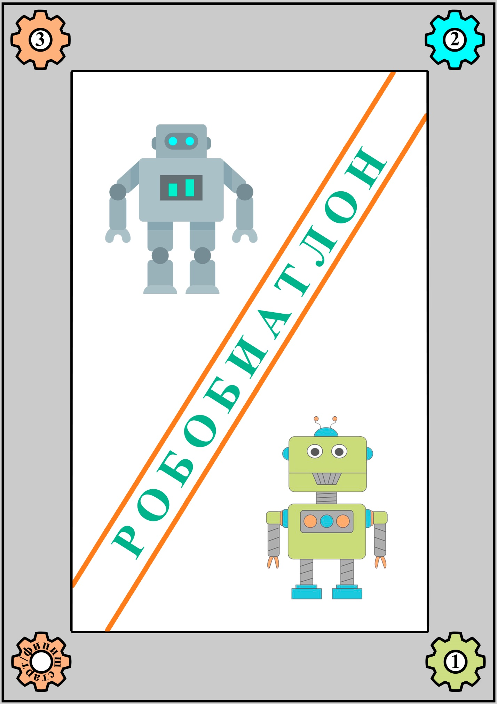
Приложение № 2

Задание для I этапа игры «РОБОБИАТЛОН»

1 |  |  | А | пластина
2 |  |  | Б | балка с выступами
3 | 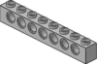 |  | В | кирпич
4 |  |  | Г | балка
5 | 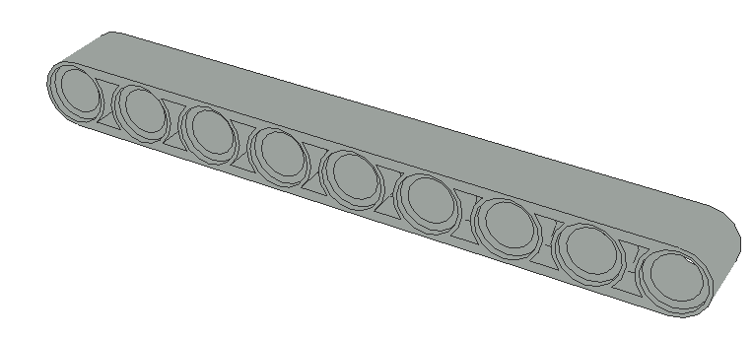 |  | Д | шестеренка
6 | 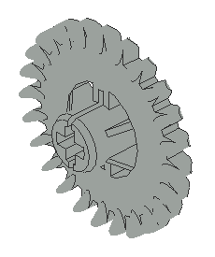 |  | Е | ось
7 |  |  | Ж | шестеренка корончатая

Задание для II этапа игры «РОБОБИАТЛОН»

- Как называется робот, разработанный NASA и General Motors и доставленный на МКС?

А) Робонавт-2
Б) Валли
В) ASIMO

- Как называется человекоподобный робот?

А) Андроид
Б) Киборг
В) Механоид

Задание для III этапа игры «РОБОБИАТЛОН»
- Как обычно называют конечности робота?

А) Механические конечности
Б) Руки
В) Манипуляторы

2. Как называется разработанный Aldebaran Robotics человекоподобный робот, поступивший в массовую продажу?
А) Atlas
Б) Pepper
В) ASIMO

Приложение № 3
Рекомендуемый набор ко второму этапу - игра «Кулибин-PRO»
«Ветряная мельница»
(на команду)
№ | Название | Изображение | Кол-во (минимальное)
1 | Балка с выступами, 1х16* | 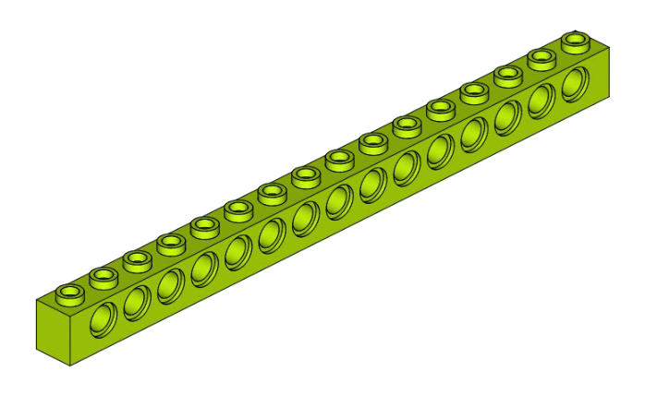 | 2
2 | Пластина 11х18* | 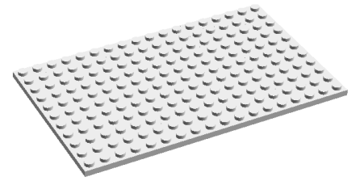 | 1
3 | Кирпичики 2х4* | 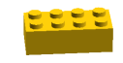 | 12
4 | Кирпичики 2х8* | 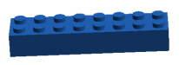 | 10
5 | Втулка, 1-модульная* | 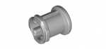 | 5
6 | Ось, 12-модульная, черная* | 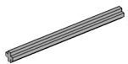 | 1
7 | Лист картона А-4* |  | 1
8 | Лист А-4 полипропилена  (толщина 0.18 мм)* |  | 1
9 | Нить |  | 1м
10 | Сантиметровая лента |  | 1
11 | Ножницы |  | 1

Приложение № 4

Предлагаемая программа задач-функций робота:
- Движение прямо вперед;
- Движение прямо назад;
- Повернуть двумя моторами налево;
- Повернуть двумя моторами направо;
- Повернуть одним мотором влево;
- Повернуть одним мотором направо.

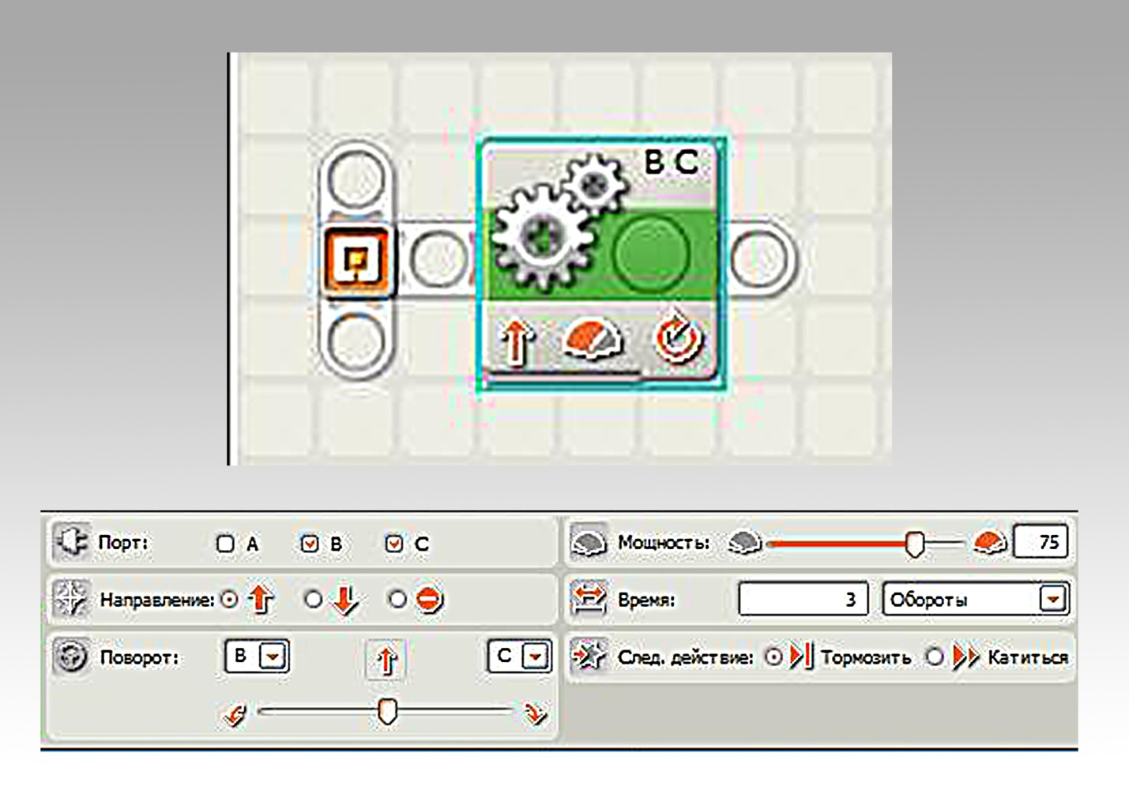
Рисунок 1.

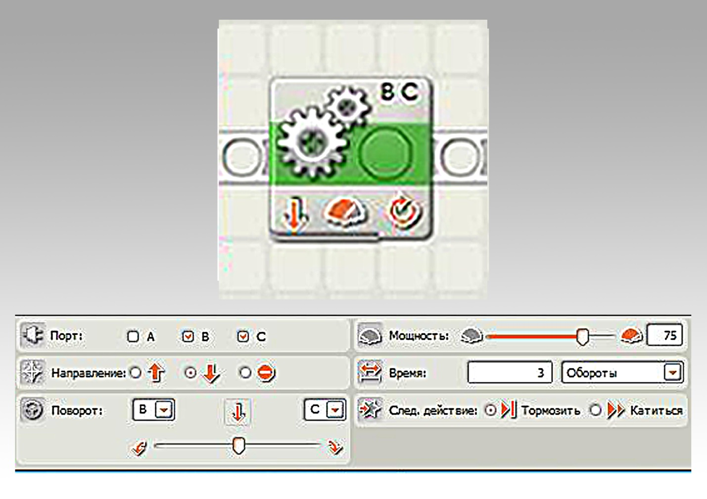Рисунок 2.

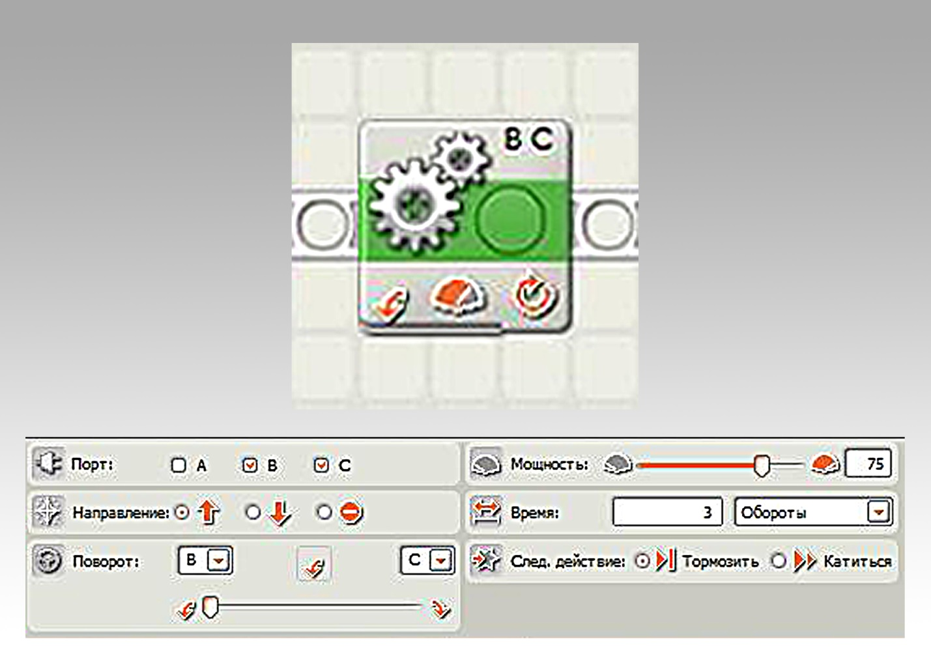
Рисунок 3.

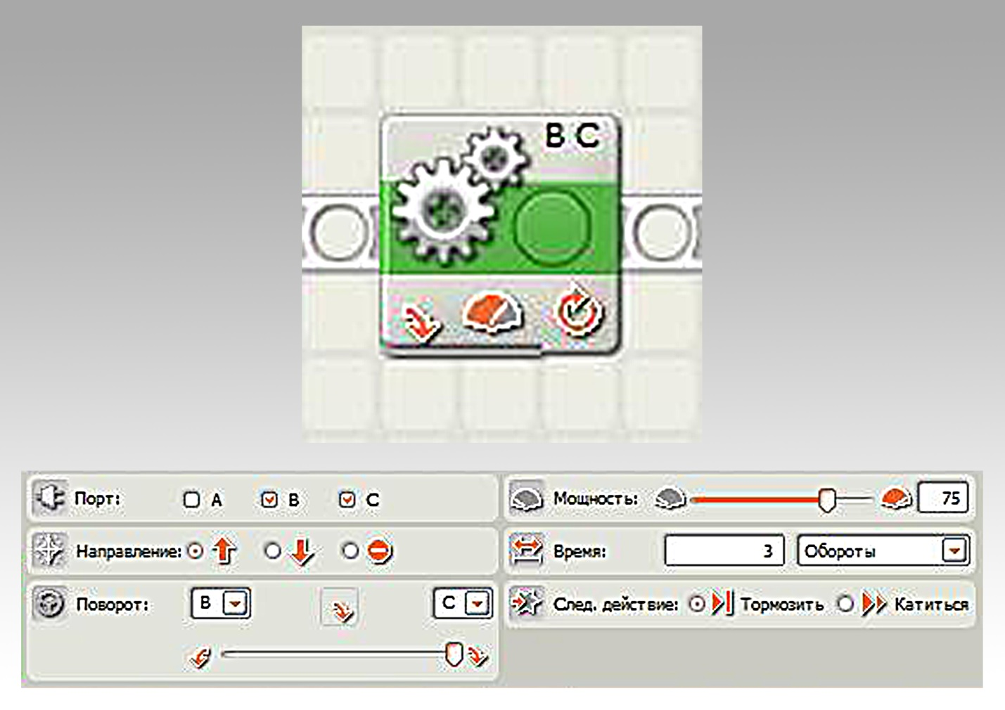
Рисунок 4.

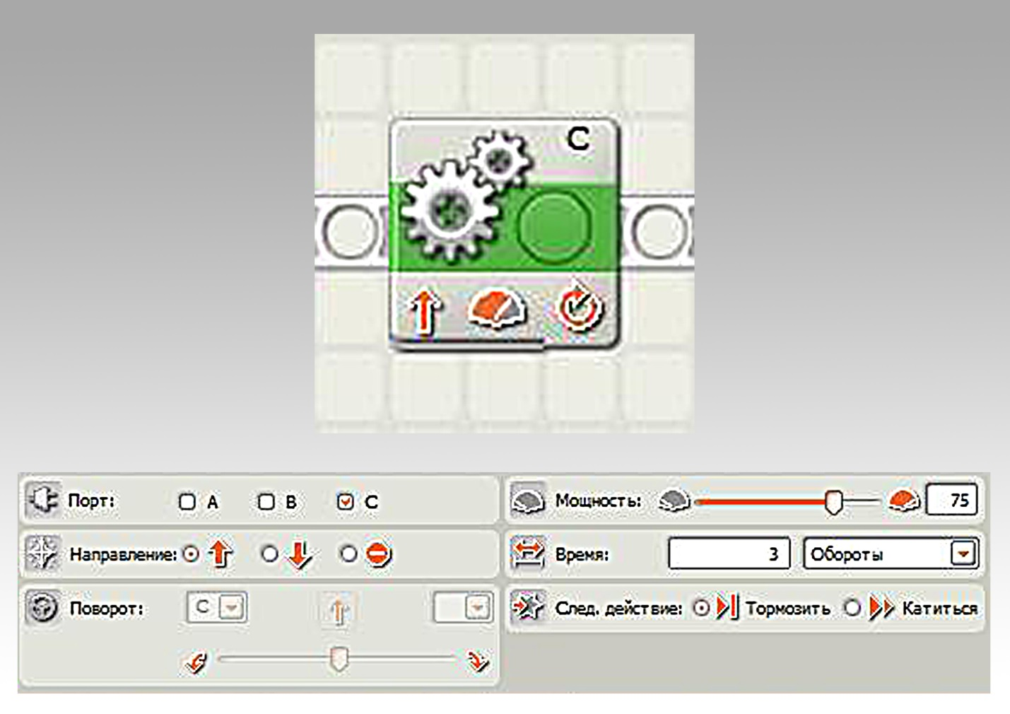
Рисунок 5.
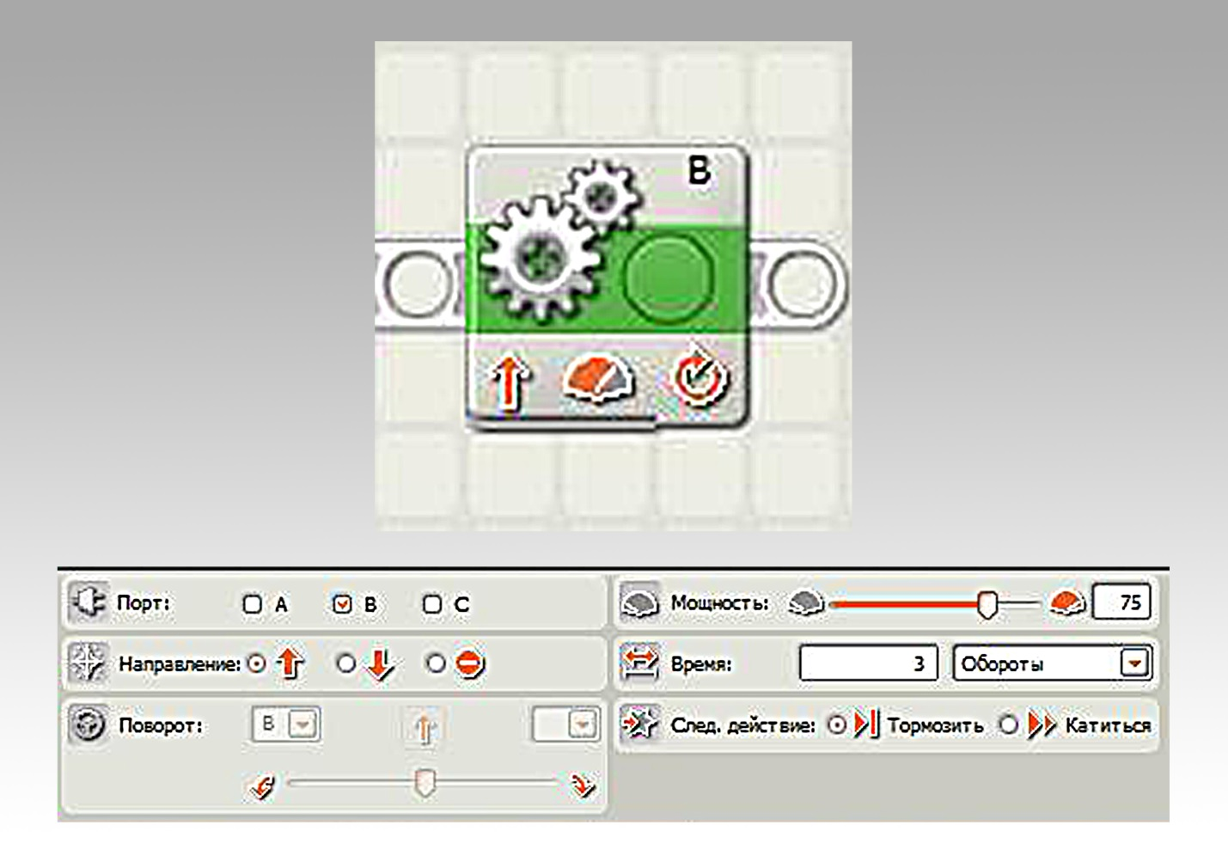
Рисунок 6.

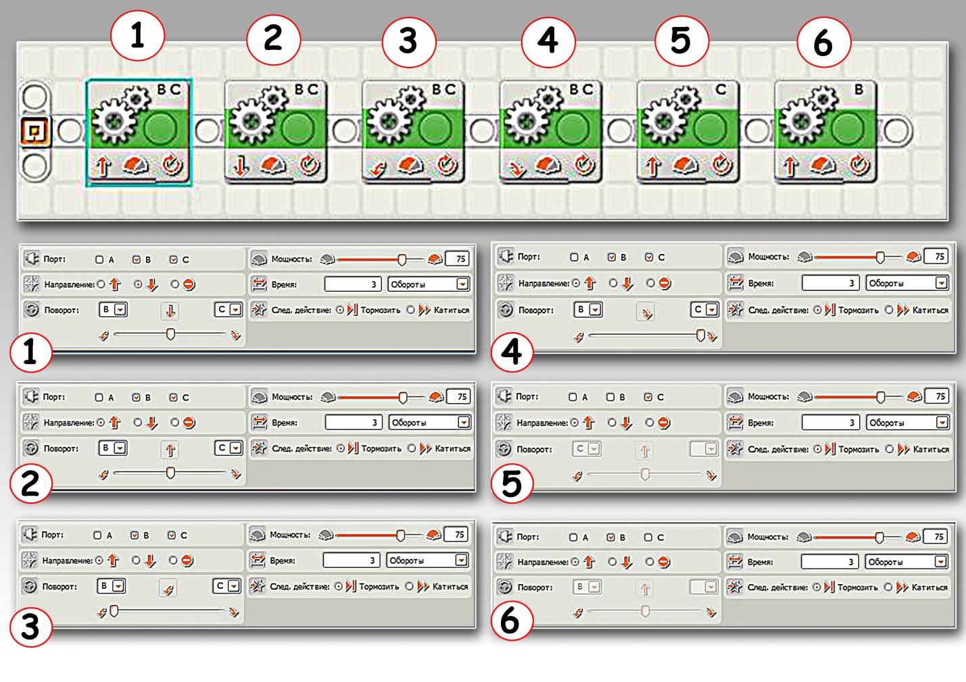
Рисунок 7.

Приложение № 5
«Пьедестал моих компетенций»



